Практические рекомендации
Человеку, который встретился с такой проблемой, очень важно слушать подростков, любое его предположение, мысль или утверждение нельзя просто проигнорировать, так как если подросток об этом заговорил, значит, большая вероятность того, что он об этом думает и хочет это сделать сознательно или подсознательно.
Вообще с демонстративными суицидами следует быть осторожным. Очень сложно отговорить человека от суицида, упирая на его чувство долга: нельзя бросать близких. Такое давление может лишь подтолкнуть к роковому шагу: "Я настолько уже ничего не значу, что и жизнью собственной распоряжаться не вправе!" Скажите же такому человеку, что никто не заставляет его жить насильно, и если он хочет в этой жизни быть значимой личностью, то не лучше ли приложить свою голову и руки к тому, чтобы добиться значимости более адекватными способами.
Чтобы помочь подростку, используйте следующие шаги:
установите с ним хорошие дружеские отношения и помогите наладить отношения с другими ребятами их возраста;
ъ
помогите повысить самооценку подростка, чаще говорите о его плюсах, обращайте внимание на любые положительные мелочи и не обращайте внимания на негатив, не забудьте в ваших руках жизнь этого подростка;
постарайтесь завоевать доверие у таких ребят, но помните сделать это очень трудно, но очень важно. Опрос показал, что чаще всего у таких ребят нет людей, с которыми они могли бы поговорить на самые различные темы, которые их волнуют, постарайтесь стать таким человеком;
научите таких ребят решать правильно проблемы, покажите им, что всё можно решить и везде найти выход, просто они не умеют этого делать.

Просто выслушав человека,можно спасти ему жизнь!
Когда вы выслушиваете человека, то на психологическом уровне вы выражаете свою заботу о нем, даете ему понять, что вам не все равно, что происходит и что может случиться с ним. Ниже мы приведем простые советы, что следует делать и чего крайне не рекомендуется делать.
Делать:
Направьте все свое внимание на человека, которого вы выслушиваете Скажите ему/ей, что вам не все равно, и что вы рады, что сейчас разговариваете вместе
Задайте вопрос, который поможет вам лучше понять переживания человека
Чего не стоит делать:
Пробовать «сходу» решить проблемы собеседника
Давать советы, о которых вас не просили
Говорить о том, что чувства собеседника неправильные и малозначимые (например, говорить, что это пустяки)
Рассказывать о собственных проблемах (такой ход может усилить пессимистический настрой)

Государственное автономное профессиональное образовательное учреждение Ленинградской области «Лужский агропромышленный техникум»

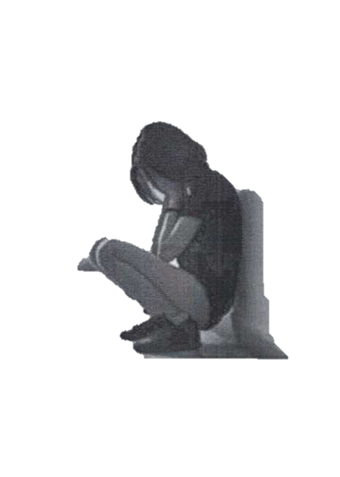

СУИЦИД

г. Луга

ПОДРОСТКОВЫЙ
ПОДРОСТКОВЫЙ
СУИЦИД
Суицид- это осознанная, преднамеренная, добровольная смерть, совершающаяся самой жертвой, с целью лишить себя жизни по каким-либо причинам. Произошло данное слово от латинского слова «suicaedere», которое буквально переводится как «убить себя».
Суицид разделяют на различные типы:
- Демонстративный суицид - это попытка самоубийства с расчётом на спасение, когда человек не имеет реального намерения расстаться с жизнью. Среди подростков особенно распространен.
- Аффективный суицид — действия, совершённые под влиянием аффекта. В большинстве случаев это кратковременное состояние.
- Истинный суицид - это уже обдуманное, намеренное, просчитанное, целенаправленное решение и действие. В таких случаях люди пытаются скрыться от всех, что бы никто им не помешал.
Ведущие причины суицида
Подростки совершают суицид по определённым причинам, они не делают это просто так. Если человек помышляет о самоубийстве, значит, он теряет смысл жизни, значит, он не видит выхода из своих проблем, такие люди уверены, что дальше будет только хуже и они не хотят страдать. Неблагополучные семьи (развод родителей, плохие отношения между родителями или плохое отношение родителей к детям, насилие в семье, смерть родителей и т.д.).
Проблемы в учёбе(непризнание подростка его сверстниками).
Сексуальные проблемы (измена любимого человека, беременность девушки-подростка, какие-либо сексуальные отклонения).

Аддиктивное поведение, связанное с употреблением алкогольных и наркотических веществ (при таком поведении у подростков снижается способность контролировать своё импульсивное поведение).

Уход от проблем - наиболее распространённая причина: совершая суицид, подростки пытаются убежать от проблем, которые они не могут решить, таким образом, убегают от ответственности или наказания за сделанный ими поступок.

Чувство вины. Если уход - это побег от наказания, то суицид из-за чувства вины - это, наоборот, само наказание.

Привлечение внимания - не единичны случаи, когда попытка суицида являлась просто способом привлечения к себе внимания или крик о помощи.

Манипуляция - самоубийство, как способ не просто привлечь к себе внимание, но заставить кого-то - родителей, друзей, любимого человека, учителей — что-либо сделать.

Месть- направлена на близких или окружающих людей, родителей, возлюбленного, учителей и т. д. Подростки переполнены чувством обиды, пытаются отомстить своей смертью всем, кто им причинял или причиняет боль.

Выражение любви - здесь подразумевают желание подростка выразить свои чувства, которые в данном возрасте у них очень сильные и верные. Поэтому разрыв отношений по каким- либо причинам является сильнейшим ударом.
Одиночество- мучительное осознание человеком нехватки близких отношений с окружающими.

Стресстак же очень часто является причиной суицидального поведения. Его может вызвать любая из выше перечисленных проблем. То есть то, что вызывает у подростка очень сильные негативные чувства, с которыми ему тяжело бороться, так как он намного больше уязвим, чем люди других возрастов.
Настораживающие признаки
Перед попыткой самоубийства можно заметить определенные признаки. Если Вы заметили признаки употребления наркотиков и алкоголя или депрессивное состояние, немедленно обратитесь за помощью.
Ребенок может сообщать о запланированном суициде разными способами:
Словами:
Разговоры, записи или что-то еще выражает одержимость смертью.
Постоянные жалобы на то, что он плохой или «гнилой внутри».
Вербальные намеки: «Лучше бы я умер!», «Не хочу больше быть для тебя проблемой!», «Нет смысла», «Больше не увидимся».
Действиями:
Отдаляется от друзей или семьи.
Изменяется аппетит, сон или внешний вид. Внезапно падает успеваемость.
Подросток все свои дела приводит в порядок, например, убирает любимые игрушки, приводит свою комнату в порядок, выбрасывает необходимые вещи.
Действует в спешке, враждебен, раздражен или часто бывает в гневе.
Чувствами:
Чувствует себя безнадежным, виновным или смущенным.
Не проявляет интереса к любимым занятиям и будущему вообще.
Внезапно меняет настроение, например, пребывает в состоянии радости после периода депрессии (возможно, что таким образом находит выход из ситуации).
Попытка самоубийства одноклассника, друга или кумира может дать импульс к совершению суицида Вашим ребенком. Иногда попытки следуют одна за другой, когда один случай провоцирует другого человека, который уже находится на грани.

